Практическая работа № 6
Тема: Анализ проектов образования землевладений сельскохозяйственных предприятий

Цель работы согласно ФГОС: ПК 2.2. Разрабатывать проекты образования новых и упорядочения существующих землевладений и землепользований.
Приобретаемые навыки и умения: навыки: оформлять планы землепользований и проекты внутрихозяйственного землеустройства в соответствии с требованиями стандартов; анализировать проекты образования новых и упорядочения существующих землевладений и землепользований.
Оснащение рабочего места: учебная литература, инструкционная карта, рабочие тетради студентов по практическим занятиям.
Литература: Н.Н. Дубенок, А.С. Шуляк Землеустройство с основами геодезии. 236-238 стр.
Ход выполнения работы:
- Дать оценку конфигураций и компактности землевладения сельскохозяйственного предприятия.
Для оценки конфигурации и компактности землевладения рассчитывают коэффициент компактности, протяженности землевладения и землепользования, удаленность отдельных частей землевладения и землепользования от хозяйственных центров.
Коэффициент компактности - это частное от деления периметра данного землевладения и землепользования на периметр квадрата той же площади как фигуры, имеющей наименьший периметр.
Чем ближе коэффициент компактности к единице, тем лучше конфигурация землепользования. Протяженность землевладения и землепользования - это расстояние между его наиболее удаленными частями (крайними точками), измеряемое по дорогам. Частное от деления фактической протяженности землепользования на среднюю протяженность квадратной фигуры той же площади называют коэффициентом протяженности, который при соотношении сторон прямоугольника 1:2 равен 1,08, при 1:3 - 1,21, при 1:4- 1,34.
Удаленность земель зависит от размеров землевладения и землепользования, конфигурации землевладения и землепользования, степени пересеченности местности, наличия и размещения дорог, расположения хозяйственного центра.

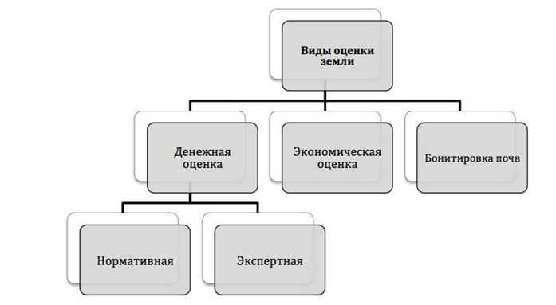
При расположении хозяйственного центра (населенного пункта) в центре обслуживаемой территории удаленность земель будет наименьшей.
При разработке данной составной части проекта уточняют экспликацию земель нового хозяйства (таблицу с площадями земель) по угодьям, а также по тем участкам, которые передают другие землевладельцы и землепользователи, т. е. в проекте составляют баланс площадей всех перераспределенных земель.
При межхозяйственном землеустройстве образовывают и упорядочивают землевладения и землепользования сельскохозяйственных предприятий и крестьянских хозяйств, а также землевладения и землепользования граждан.
- Выполнение работ по анализу проектов образования землевладений сельскохозяйственных предприятий
Новые землевладения (землепользования) сельскохозяйственных предприятий и хозяйств на используемых и вновь осваиваемых землях создают при организации новых хозяйств, объединении хозяйств, разделении хозяйств, реорганизации группы землевладений и землепользования, освоении массивов новых земель и в других случаях.
К земельным массивам, на которых организуют землевладения и землепользования новых хозяйств, предъявляют следующие требования:
- они должны быть хорошо изученными и обследованными;
- не вызывать споров при изъятии и предоставлении;
- должны быть достаточно крупными по площади, правильной конфигурации, с необходимым составом земельных угодий;
- пригодными для производства сельскохозяйственной продукции и размещения населенных пунктов, усадеб, проживания семей (по строительно-планировочным, санитарно-гигиеническим требованиям, условиям водоснабжения, транспортной доступности);
удобными по месторасположению - иметь хорошую и удобную связь с населенными пунктами, усадьбами, дорогами общего пользования и, будучи вовлеченными в оборот, иметь наименьшие затраты на создание инфраструктуры.
Земельный участок предоставляют гражданину, изъявившему желание вести крестьянское хозяйство, на основании личного заявления, материалов проекта по отводу земель, решения главы местной администрации, в ведении которой находится земельный участок, а для членов сельскохозяйственных предприятий, кроме того, протокола собрания или решения администрации.
Основанием для отвода земельного участка в натуре служат постановление районной администрации, проект межхозяйственного землеустройства по отводу земель, на основании которых крестьянскому хозяйству выдают документ на право собственности на землю.
Контрольные вопросы:
- Как проводится анализ проектов перераспределения земель?
- Составные части проекта землеустройства?
- Что такое отвод земельного участка

